

Version: 0.1  
Autoren: Tobias Lanz, Mejdin Hatema,   
Studiengang: BSC INF 2013.ZH1  
Ort: REGENSDORF

Pflichtenheft / Projektauftrag

Garden Designer

30. August 2015

# Versionen

|  |  |  |  |
| --- | --- | --- | --- |
| Autor | Datum | Version | Zusammenfassend |
| Tobias Lanz | 02.09.2015 | 0.1 | Initiale Struktur |
| Tobias Lanz | 02.09.2015 | 0.2 | Einleitung  Einbindung Mindmap  Grobplanung  Projektumfang |
|  |  |  |  |
|  |  |  |  |
|  |  |  |  |
|  |  |  |  |
|  |  |  |  |
|  |  |  |  |

Inhaltsverzeichnis

1 Versionen 1

2 Einleitung 3

3 Projekt Übersicht 4

3.1 Projektorganisation 4

3.2 Information & Kommunikation 4

4 Grundlagen 4

4.1 Vorarbeiten 4

5 Anforderungsanalyse 4

5.1 Ausgangslage 4

5.2 Ziele 4

6 Anforderungen 5

6.1 Funktional 5

6.2 Nicht Funktional 5

7 Abgrenzung 6

8 Abhängigkeiten und Einflüsse 6

9 Rahmenbedingungen 6

10 Technische Ressourcen 6

11 Projektkosten & Nutzen 6

12 Risiken 6

13 Terminplan (Phasenplan) 6

14 Lieferobjekt Katalog 6

15 Auftragsbestätigung 6

16 Anhang 6

# Einleitung

Die Urban Gardening Group, nachfolgend UGG genannt, ist durch den Zusammenschluss von drei Studierenden während des Fachhochschul Studiums entstanden. Während des 5ten Semesters wird von der UGG ein Garden Designer entwickelt. Das vorliegende Pflichtenheft liefert eine genauere Spezifikation der Arbeit, welche während dem Modul Projektmanagement entwickelt wird.

# Projekt Übersicht

## Projektorganisation

## Information & Kommunikation

# Grundlagen

## Vorarbeiten

# Anforderungsanalyse

Während der Projektinitialisierungsphase wurden lediglich sehr grobe Vorstellungen über das Vorhaben besprochen. Es gilt nun die vage Vorstellung des Garden Designers etwas genauer zu untersuchen, damit eine entsprechende Grobplanung realistisch ist, damit der Aufwand des Vorhabens abgeschätzt werden kann. Im aktuellen Abschnitt Projektübersicht finden sich die wichtigsten aktuellen Erkenntnisse über das Projektvorhaben.

## Ausgangslage

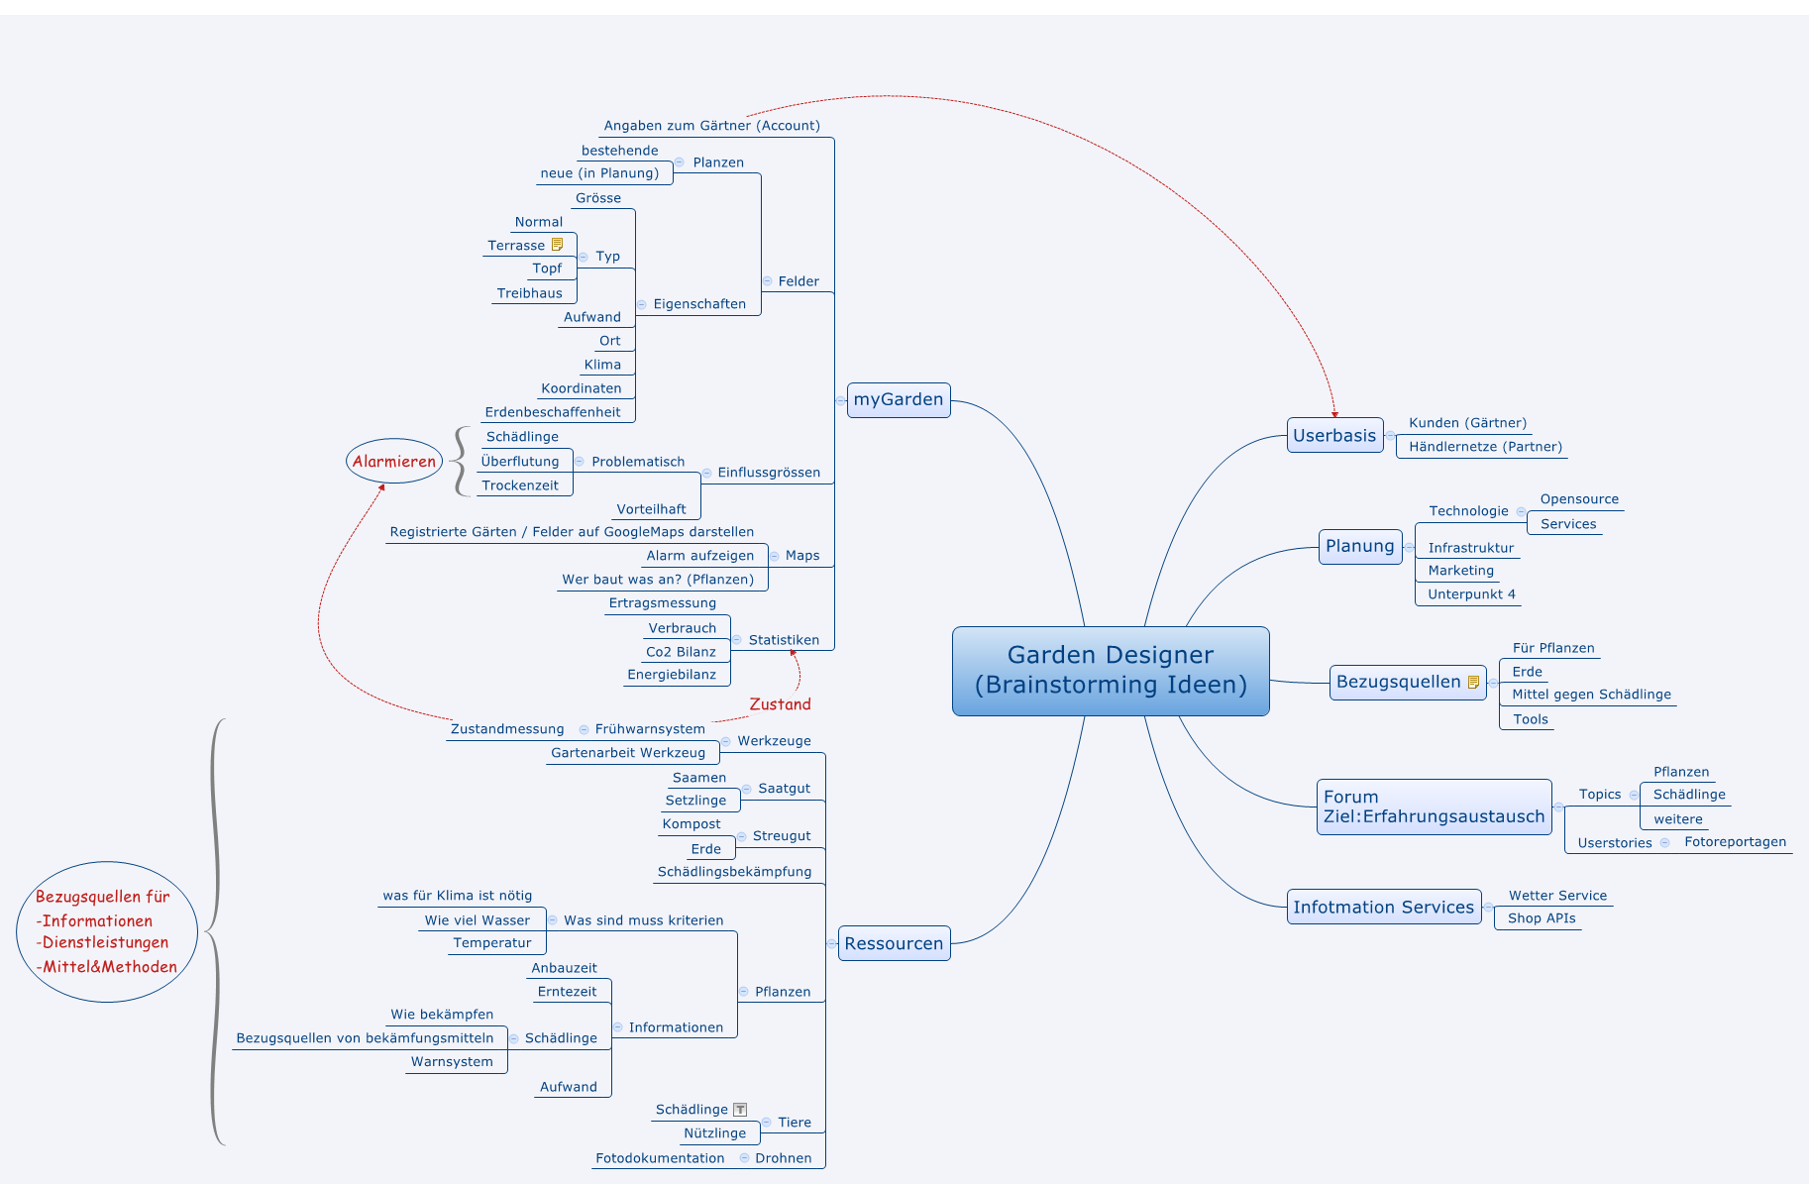

## Ziele

# Anforderungen

## Funktional

## Nicht Funktional

# Abgrenzung

# Abhängigkeiten und Einflüsse

# Rahmenbedingungen

# Nutzen Revisionsplan

# Testkonzept

# UI

## GUI Mockups

# Technische Ressourcen

# Projektkosten & Nutzen

# Risiken

# Phasenplan

# Lieferobjekt Katalog

# Auftragsbestätigung

# Anhang